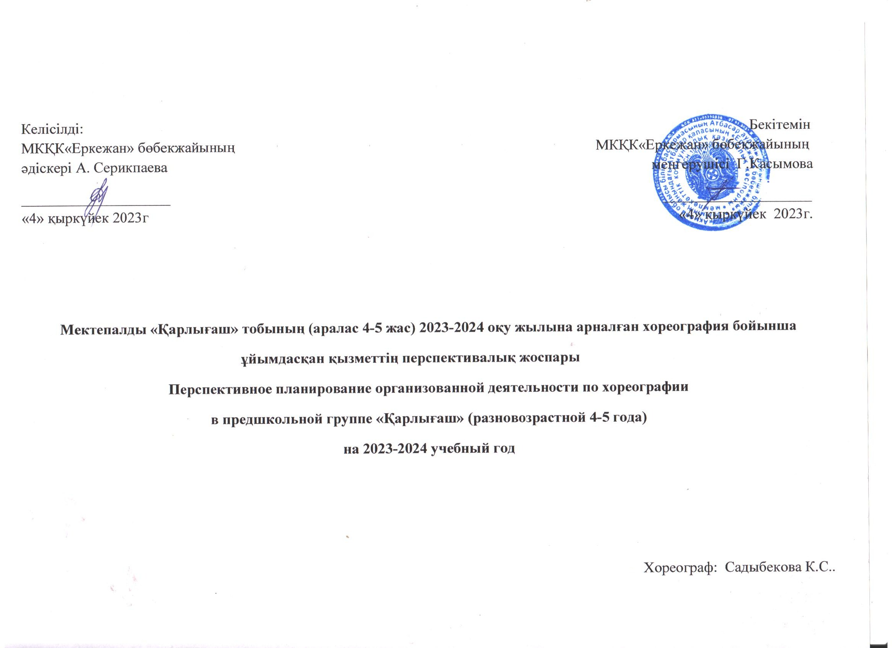
Годовой план предшкольной группы «Қарлығаш» на 2023-2024г

Цель: Создание условий, способствующих раскрытию и развитию природных задатков и творческого потенциала ребенка в процессе обучения искусству хореографии.

Задачи:
-Развитие творческого воображения, художественного мышления на основе знакомства с хореографическим искусством.
-Формирование танцевальных знаний, умений, навыков, музыкально- танцевальных способностей на основе овладения и освоения начал хореографической культуры.
-Обучение пониманию языка танца в сочетании с музыкой, умению анализировать средства композиционной выразительности танца.
-Воспитание личности ребенка через эстетическую и нравственную силу хореографического искусства, пробуждение в них гражданской и творческой инициативы, уважительного отношения.
-Развитие творческих способностей, потребности самовыражения в движении под музыку, т.е. творческого воображения и фантазии, способностей к импровизации в музыкальном – ритмическом.
- Развитие двигательных качеств и умение, т.е. ловкости, точности, правильной осанки, красивой походки, выносливости и силы

ОЖИДАЕМЫЙ РЕЗУЛЬТАТ

- ФОРМИРОВАНИЕ:

- Эмоциональной отзывчивости на музыку лёгкости, пластичности, выразительности движений;
- Умения выражать в танце, музыкальном движении динамику развития музыкального образа.

- СОВЕРШЕНСТВОВАНИЕ:

- Техники исполнения разученных танцевальных движений по –одному и в парах нравственно – коммуникативных качеств, индивидуальности.

- РАЗВИТИЕ:

- Чувства ритма;
- Умения ориентироваться в пространстве;
- Координации движений;
- Творческого воображения.

Предшкольная группа (4-5 лет)
Месяц | Тема | Цели и задачи | Репертуар
Сентябрь | 1. Знакомство с детьми. Знакомство в игровой форме с хореографией и ее содержанием.  2. Изучение элементов основы классического танца.  3. Сюжетно – ролевые, подвижные, общеразвивающие игры. Игра-танец «Такос» | 1. В игровой форме с помощью тренинга познакомится с детьми. Знакомство в игровой форме с хореографией и ее содержанием. С помощью игры провести беседу о разнообразии танцевальных направлений.  2. Научить позициям рук и ног классического танца.  3.Раскрываем игровые качества в некоторых формах танца. Обьяснение детям о месте игры в танцах. Изучить танцевальные движения, выполняемые в соответствии с музыкой; легкое, свободное исполнение элементов танцевальных движений; изменение направления движения в соответствии с музыкальными фразами.  3.Направление игры на развитие внимания ребенка к самому себе, своим чувствам, игры на развития слуха, чувства ритма. | 1. народные, бальные, восточные танцы (видеоролик о танцевальных направлениях)  2. Классические позиции рук и ног, плие.  3.https://www.youtube.com/watch?v=qja09EZgDZM
Октябрь | 1.Подготовка к «Осеннему балу».( Танец «Осенние краски». Танец «Осенний блюз».)  2. Подготовка ко Дню Республики. (Танец «Отан»)  3.Изучение казахского национального танца. (Танец казахский «Қара жорга».)  4.Изучение танца «Балабақша» | 1.Разучивание танцев к мероприятиям месяца. Разучивание движении, рисунков хоровода.  2. Подготовка танцевального номера ко Дню Республики. С помощью танца развить у детей умение импровизировать, используя знакомые танцевальные движения;  3. Познакомить с танцевальным искусством казахского народа, объяснить, что казахское народное танцевальное искусство сформировалось с давних времен, оно является наследием страны, которая окрылена богатейшей устной литературой, песнями, традиционным образом жизни нашего народа, что танцевальное искусство в своей эстетической реальности формирует систему жестов, отражающих мечты и идеалы казахского народа в соответствии с общим мировоззрением, дать детям представление о танце «Қаражорға».  4.Повторение и закрепление танца. | 1.https://www.youtube.com/watch?v=6WbQc83VRJs  https://www.youtube.com/watch?v=v6j3K5I-XW4  2.https://www.youtube.com/watch?v=2JbfuArwAL4  3.https://www.youtube.com/watch?v=rvJC8_i1f6w  4.https://www.youtube.com/watch?v=mECm9NqqrLk
Ноябрь | 1.Ознакомление видами ходьбы. (Прогулка (спокойная ходьба), «топотушки» (шаг на всей ступне), хороводный шаг.)  2.Прыжки на двух ногах. (Подскок на правой и левой ноге, прыжки с отбрасыванием ног назад и выбрасыванием ног вперед.)  3. Танцевальные движения.  (Пружинка, пружинка с поворотом, каблучок.) | 1.Научить запоминать название ходьбы, прыжков, танцевальные движения.  2.Научить детей делать правильно каждое движение, правильно делать прыжки, подскоки, пружинки. с характером музыки, запоминать движения .  3.Учить детей двигаться ритмично, самостоятельно менять движение в соответствии с характером музыки. уметь придумать танец, используя знакомые плясовые движения в соответствии с характером музыки, инсценировать песню в соответствии с текстом; побуждать к выполнению творческих заданий. | 1.https://www.youtube.com/watch?v=6UYklo9h3bw  2.https://www.youtube.com/watch?v=3wBgSKA4zuA  3. https://www.youtube.com/watch?v=vmsV12DA9lE
Декабрь | 1. Разучивание видов шагов  2. День Независимости РК. (Танец «Тәуелсіз елім»)  3. Новый год.  (Танец «Колокольчики», танец «ковбойский», танец «Пираты».) | 1.Научить детей видам танцевальных шагов, двигаться ритмично, самостоятельно менять движение в соответствии с характером музыки. Научить детей танцевальным движениям, выполняемых в соответствии с музыкой; легкое, свободное исполнение элементов танцевальных движений; изменение направления движения в соответствии с музыкальными фразами.  2.Изучение танцев ко Дню Независимости  3.Подготова танцев к Новому году. | 1. Спокойная ходьба, «топотушки», боковой приставной шаг, переменный шаг, перекрёстный шаг.  2.https://www.youtube.com/watch?v=qumFYJXkeLQ  3. https://www.youtube.com/watch?v=0v4VHCyCIA4  https://www.youtube.com/watch?v=z72TD6-uLyQ  https://www.youtube.com/watch?v=cw6SsBxEz8g
Январь | 1. Танцевальные движения (закрепление).  2. Специальные упражнения на укрепление осанки: весёлый тренинг  3 упражнения для растяжки мышц | 1.Учить детей ритмично двигаться в соответствии с музыкой. Упражнения для формирования запоминания движений - «Пружинка», «пружинка» с поворотом, притоп - веселый каблучок, «ковырялочка» на прыжке, «гармошечка  2.Упражнения в виде игр для укрепления осанки,  ( «Насос», «Соедини ладошки», «Цапля»).  3. Упражнения для парной растяжки мышц. Формирование коллективной и парной работы, развитие мышц. ( «Мостик», «Бабочка», «Варим кашу», «Пицца») | 1.https://www.youtube.com/watch?v=aGVbWDKBSek  2.https://www.youtube.com/watch?v=SUVnhPUn-Lg  3. https://www.youtube.com/watch?v=LeQAlzmFZhw
Февраль | 1. Виды шага (закрепление).  2. Прыжки на одной ноге.  3. Танцевальные движения с атрибутами  Танец «Қуыршақ» | 1.Закрепление видов танцевальных шагов.. Сменяющий плавающий шаг, хороводный шаг косичка.  2.Учить детей правильно делать движения , шаги, прыжки на одной ноге, танцевальные шаги.. Выполнять игровые действия в соответствии с характером музыки, петь по кругу, менять движения, проявлять быстроту и ловкость. Шаги и кружение с припаданием, переменный шаг, «качалочка».  3.Развивать умение различать веселый оживленный характер музыки, выполнять танцевальные движения с атрибутами. «Лодочка», «Солнышко». | 1.https://www.youtube.com/watch?v=J_j6tL6k90M  2.https://www.youtube.com/watch?v=J_j6tL6k90M  3. https://www.youtube.com/watch?v=gM-xVkeEGUs
Март | 1.Подготовка к международному женскому дню. (Танец «Моя мама лучше всех», «Жаяу», «Весенние новости», «Цветы жизни»)  2.Мероприятие посвещенное празднованию Наурыз.  (танец «Науырыз» , танец «Батырлар», «Камча»  «Домбыра», «Асатаяк».) | 1. Учить детей двигаться легко, свободно, непринужденно  разучивание танцев к Международному женскому дню.  2.Знакомство детей с обычаем казахского народа. Учить детей двигаться ритмично, самостоятельно менять движение в соответствии с характером музыки. Учить детей внимательно слушать. | 1.https://www.youtube.com/watch?v=wz5TwcQfHKU  https://www.youtube.com/watch?v=2gf618D55eg  2. https://www.youtube.com/watch?v=KmMxsfiAKUs  https://www.youtube.com/watch?v=6IW_xp0nh_4
Апрель | 1. Закрепление позиций ног и рук.  2. Закрепление видов шагов и прыжков. Танцевальные движения: закрепление пройденного материала.  3. Элементы современного танца.  Танец «Хулиганить». | 1.Закрепление выученного материала. Умение двигаться ритмично, самостоятельно менять движение в соответствии с характером музыки. Закрепление позиций рук и ног в классическом танце. 2.Повоторить и освоить танцевальные движения: дробный шаг, переменный шаг, галоп, поскоки в разных направлениях  повторить название ходьбы, прыжков, танцевальные движения  3.Повторение изученных танцев. Повторение элементов современного танца. | 1. Повторение изученного материала;  2. Позиции рук и ног, вспомнить видов шагов и прыжков.  3.https://www.youtube.com/watch?v=kSrd4zDNEZ0
Май | 1. «Бірлігіміз жарасқан» (Танец «Бірлік болсын әлемде».)  2. День победы.  ( Танец «Дружба народов», «Смуглянка», «Флешмоб».  3. Выпускной  («Незабудковый вальс», «Круче всех», «из чего же», «Тик Ток») | 1. Учить детей ритмично двигаться в соответствии с музыкой. Обучать воспринимать веселый танцевальный характер мелодии, уметь различать музыкальное вступление, начинать движение после него, менять движение в соответствии с характером музыки, запоминать названия танцевальных движений, плясок.  2. Формировать умение воспринимать танцевальный характер музыки; двигаться легко, ритмично; выполнять танцевальные движения в парах, применять игровые музыкальные действия в танцах.  3. Подготовка танцев к мероприятиям месяца.  Показ результатов работы с детьми. | 1.https://www.youtube.com/watch?v=uiSmQAwZPoM  2.https://www.youtube.com/watch?v=oDi6n_23u5g  3.https://www.youtube.com/watch?v=MUqQ7U2xOQY https://www.youtube.com/watch?v=eCkBdziK5RM

